UNIVERSIDAD PERUANA DE CIENCIAS APLICADAS (UPC)
Escuela de Postgrado · Aplicaciones de IA en Estructuras
Curso: Aplicaciones de Inteligencia Artificial en Estructuras
Docente: Ing. Kurt Soncco
ENTREGA T2: PREDICCIÓN DEL DESPLAZAMIENTO ESPECTRAL ELÁSTICO Sd(T = 0.80 s, ξ = 5 %) MEDIANTE APRENDIZAJE SUPERVISADO, PARTICIÓN SIN FUGA Y AUDITORÍA DE EXPLICABILIDAD FÍSICA (xAI)
Informe técnico
Grupo 03
Integrantes:
Jheremy Richard Molleapaza Infantes e202528006
Franklin Daniel Fustamante Sánchez e201568658
Carlos David Vargas Marin e202527282
Abrahán Ramirez More e202527900
Lima, 5 de noviembre de 2026
Nota metodológica
Los resultados de este informe se obtuvieron con un dataset representativo sintético de 1,514 registros de 120 sismos, diseñado con la estructura física de PEER NGA-West2: varios registros por evento, Vs30 con valores faltantes, Z1.0 según Chiou & Youngs (2014) y Sa(0.8 s) con forma tipo GMPE.

1. Resumen ejecutivo y planteamiento del problema estructural
En el diseño sismorresistente, la pregunta central no es solo cuánta fuerza llega a un edificio, sino cuánto se va a desplazar lateralmente durante un terremoto. Este proyecto predice el desplazamiento espectral elástico Sd(T = 0.80 s, ξ = 5 %), representativo de edificios de mediana altura, a partir de variables sismológicas y geotécnicas conocidas antes del sismo: magnitud de momento (Mw), distancia a la ruptura (Rrup), velocidad de onda de corte promedio en los 30 m superiores (Vs30), profundidad de cuenca (Z1.0) y mecanismo de falla.
El flujo de trabajo tiene cuatro etapas. Primero, convertimos la pseudo-aceleración espectral Sa(g) en desplazamiento Sd(cm) y modelamos su logaritmo, porque la demanda sísmica sigue una distribución lognormal. Segundo, partimos los datos agrupando por terremoto (EQID) con GroupKFold, de modo que el modelo siempre se evalúa sobre sismos que nunca vio. Tercero, comparamos tres modelos: una regresión Ridge que emula una ecuación de predicción de movimiento (GMM), un Random Forest y una red neuronal multicapa (MLP). Cuarto, auditamos la explicabilidad (xAI) con importancia por permutación bajo el marco PCS de Yu & Barter.
En el primer fold (24 sismos de prueba), el Random Forest obtuvo el menor error: RMSE = 2.557 cm frente a 2.814 cm de la GMM lineal (≈ 9.1 % menos) y R² = 0.505 en centímetros. La red neuronal quedó prácticamente empatada con la GMM (RMSE = 2.822 cm). En escala logarítmica, sin embargo, los tres modelos explican casi lo mismo (R² ln entre 0.729 y 0.743), por lo que la ventaja del Random Forest se concentra en los registros de alta demanda y todavía no está demostrada estadísticamente.
La auditoría xAI confirmó que el modelo respeta la jerarquía física esperada: la distancia a la ruptura y la magnitud dominan la predicción, y el suelo local tiene un papel secundario (Rrup > Mw > Vs30, estable entre entrenamiento y prueba). Con datos sintéticos, esto valida que el método es capaz de recuperar la física; la confirmación sobre la física real queda para la Entrega T3.

2. Formulación física del target (Sd) y tratamiento geotécnico (Tramo 2)

2.1 Del espectro de aceleración al desplazamiento espectral
Los registros de NGA-West2 reportan la pseudo-aceleración espectral en unidades de g. Primero la convertimos a unidades del Sistema Internacional:
Sa [m/s²] = Sa [g] · 9.80665 (1)
Luego aplicamos la relación de pseudo-espectro para un oscilador elástico de un grado de libertad con periodo T = 0.80 s y amortiguamiento del 5 %, donde ω = 2π / T:
Sd [cm] = Sa [m/s²] · (T / 2π)² · 100 = Sa / ω² · 100 (2)
Para T = 0.80 s el factor (T / 2π)² vale 0.01621 s². La Tabla 1 muestra la comprobación manual de la primera fila del dataset, que coincide exactamente con el valor calculado por el notebook.
Tabla 1. Verificación numérica de la transformación Sa → Sd (fila 0).
Paso | Operación | Resultado
Sa en g | Valor del registro (fila 0) | 0.02405 g
Sa en m/s² | 0.02405 × 9.80665 | 0.2359 m/s²
Sd en cm | 0.2359 × 0.01621 × 100 | 0.382 cm

2.2 Por qué entrenamos en escala logarítmica
La demanda sísmica sigue una distribución lognormal: en nuestro dataset la mediana de Sd es 0.86 cm, pero el máximo llega a 32.3 cm. Si el modelo se entrenara directamente en centímetros, unos pocos registros de campo cercano dominarían el error y el ajuste ignoraría al resto. Por eso todos los modelos se entrenan sobre ln(Sd) mediante TransformedTargetRegressor(func=np.log, inverse_func=np.exp), que es también la escala en que se formulan y evalúan las GMM.
Las métricas, en cambio, se reportan en centímetros reales, que es la unidad con la que trabaja el ingeniero. Una consecuencia que debe tenerse presente: al volver de ln(Sd) a cm con exp(·) el modelo predice la mediana de la demanda, no la media; si se necesitara la media habría que aplicar la corrección exp(μ + σ²/2).

2.3 Limpieza geotécnica
El dataset tiene 167 valores faltantes de Vs30 (11.03 %). Se imputaron con la mediana de Vs30 agrupada por mecanismo de falla (Tabla 2) y se creó la columna de trazabilidad Vs30_imputado (0/1), que registra qué sitios se rellenaron. Un assert verifica que no quedan nulos.
Tabla 2. Valores de imputación de Vs30 por mecanismo de falla.
Mecanismo de falla | Mediana de Vs30 (m/s)
Normal | 384.5
Normal-Oblique | 442.6
Reverse | 401.9
Reverse-Oblique | 381.0
Strike-Slip | 413.0

La profundidad de cuenca Z1.0 (profundidad a la que Vs alcanza 1.0 km/s) se obtuvo a partir de Vs30 con la relación de Chiou & Youngs (2014), y el mecanismo de falla se codificó con One-Hot en 5 variables binarias Mech_*. La matriz final df_proc tiene 1514 filas × 14 columnas.

2.4 Auditoría crítica de ingeniería
Tabla 3. Hallazgos de la auditoría del Tramo 2.
Hallazgo | Riesgo | Severidad
Datos sintéticos, no del flatfile de PEER. | Las conclusiones físicas se cumplen por construcción. | Alta (alcance)
Mediana de Vs30 calculada con todo el dataset, antes del split. | Fuga leve de información de test hacia train. | Media
La imputación colapsa 167 sitios en 5 valores de Vs30. | Se pierde variabilidad de sitio; el modelo puede aprender el valor imputado. | Media
Vs30_imputado entra como feature. | Sesgo si en datos reales los nulos no son aleatorios. | Baja
Cola larga de Sd (mediana 0.86 cm, máx. 32.3 cm). | Pearson y métricas en cm dominadas por pocos registros. | Media

El hallazgo más relevante para T3 es la fuga por imputación: como la mediana de Vs30 se calculó con los 1514 registros, los sitios de prueba influyeron en el valor usado para rellenar los de entrenamiento. La corrección es mover la imputación dentro del Pipeline para que la mediana se ajuste solo con train en cada fold.
Traducción a la Ingeniería Estructural Práctica:
- ¿Por qué el desplazamiento y no solo la fuerza? El Diseño Basado en Desempeño y el control de derivas de la Norma E.030 se fundamentan en la deformación lateral. Los muros se agrietan, el acero de las columnas fluye y los edificios colapsan cuando se deforman más allá de su capacidad, no simplemente porque “sienten” una aceleración. Sd es la demanda de desplazamiento del oscilador equivalente y el punto de partida para estimar las derivas de entrepiso que luego se comparan con los límites de la norma.
- ¿Por qué T = 0.80 s? Corresponde a edificaciones aporticadas de concreto armado de aproximadamente 7 a 10 pisos, muy representativas del parque inmobiliario urbano. En sistemas duales, más rígidos, el mismo periodo corresponde a edificios algo más altos. Predecir bien Sd en este periodo es predecir la demanda de una gran parte de los edificios de vivienda y oficinas de nuestras ciudades.

3. Partición robusta sin fuga de datos: GroupKFold por sismo (Tramo 3)

3.1 Formulación
La matriz de entrada X contiene 10 variables: Mw, Rrup, Vs30, Z1.0, Vs30_imputado y los 5 dummies de mecanismo. Se excluyen EQID, Sa_08s_g, Sa_ms2 y Sd_08s_cm para evitar fuga directa del target. El vector objetivo es Sd y la variable de grupo es el identificador del sismo, EQID. La partición se hace con GroupKFold(n_splits=5), que reparte los 120 sismos en 5 bloques de unos 24 sismos y exige:
EQID_train ∩ EQID_test = ∅ (en cada uno de los 5 folds) (3)
La Tabla 4 resume el primer fold, usado para el benchmark. Un assert adicional comprobó que los cinco folds son disjuntos por EQID.
Tabla 4. Partición del Fold 1 con GroupKFold por EQID.
Indicador | Train | Test
Número de sismos (EQID) | 96 | 24
Número de registros | 1,211 | 303
Proporción de registros | 80.0 % | 20.0 %
Rango de Mw | 4.53 – 7.82 | 4.58 – 7.54
Rango de Rrup | Todo el rango del dataset | Todo el rango del dataset
EQID compartidos (train ∩ test) | 0 | 0

3.2 Auditoría crítica
Una intersección igual a cero es una condición necesaria pero no suficiente para descartar fuga: la fuga por imputación de Vs30 (§2.4) sigue presente. Además, el benchmark usa un solo fold de 24 sismos, por lo que la estimación del error tiene alta varianza; en T3 se reportará la media ± desviación en los cinco folds.
Traducción a la Ingeniería Estructural Práctica:
- El efecto inter-evento: cada terremoto tiene su propia “huella digital”, una energía y un estilo de ruptura particulares que hacen que todos sus registros sean, en promedio, más fuertes o más débiles de lo esperado. Como un mismo terremoto lo graban decenas de estaciones en distintas ciudades, si repartiéramos esos registros al azar entre entrenamiento y prueba, la IA reconocería la huella del sismo, lo “memorizaría” y nos daría una precisión falsa.
- La prueba de fuego: al obligar a que los 24 sismos de prueba sean eventos 100 % desconocidos, simulamos la situación real de la ingeniería sísmica: predecir cuánto se va a desplazar un edificio cuando ocurra el próximo gran terremoto, que todavía no ha sucedido y que nadie ha registrado.

4. Análisis exploratorio físico (EDA): atenuación, sitio y colinealidad (Tramo 4)
Antes de entrenar cualquier modelo comprobamos que los datos se comportan como predice la sismología. La Figura 1 reúne los cuatro diagnósticos del Tramo 4.
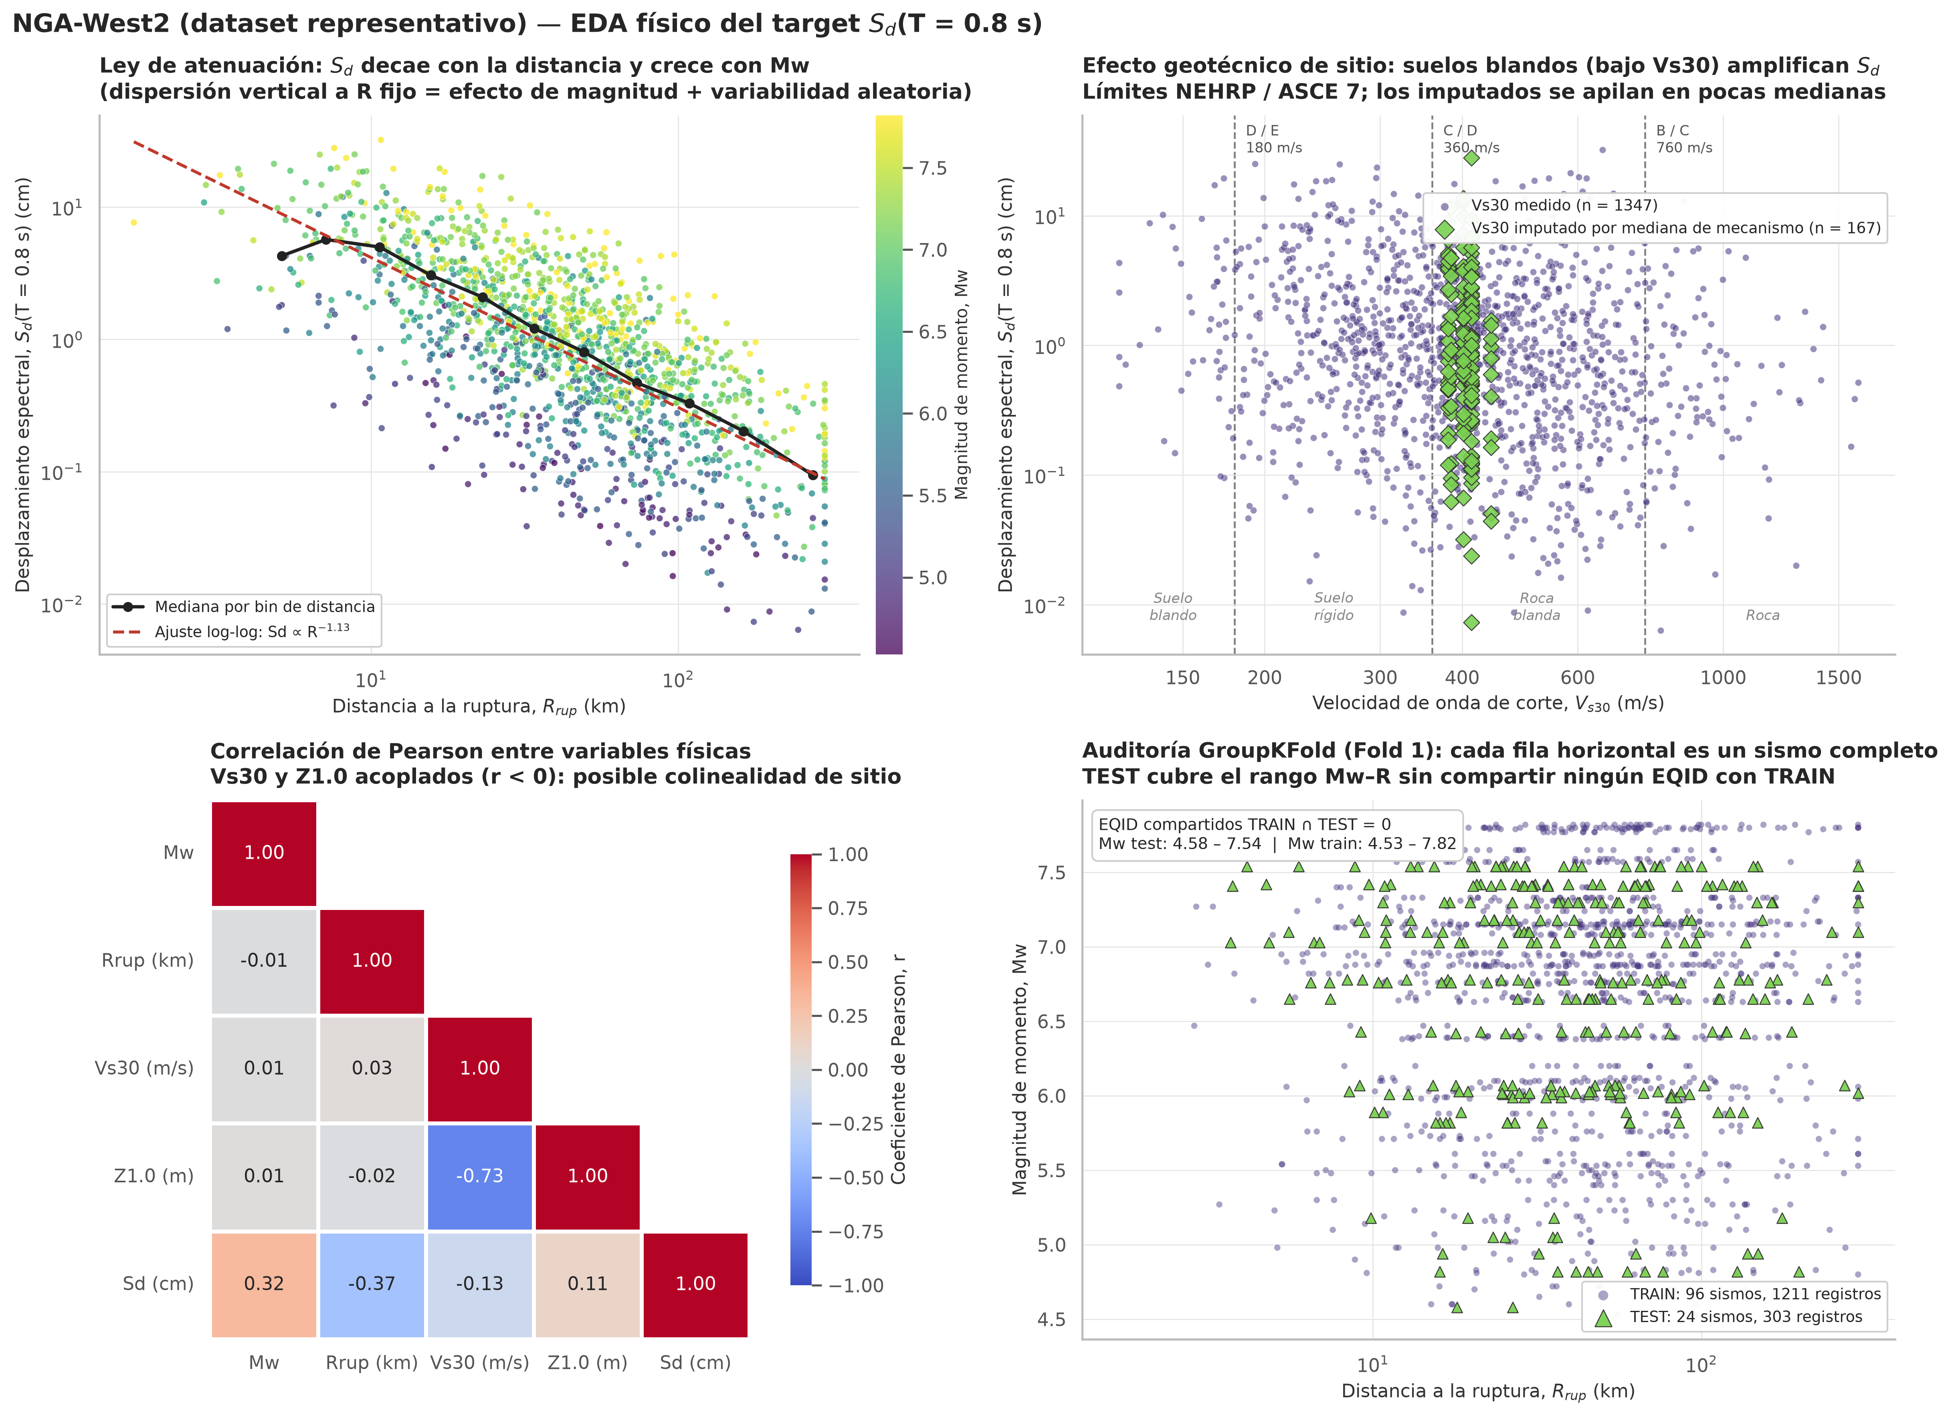
Figura 1. EDA físico del target Sd(T = 0.8 s): ley de atenuación, efecto de sitio, correlaciones de Pearson y auditoría de cobertura del Fold 1.
¿Cómo leer esta gráfica y qué nos dice sobre las estructuras?
1. Panel superior izquierdo — Ley de atenuación (Sd vs. Rrup): la demanda de desplazamiento cae a medida que el sitio se aleja de la ruptura de la falla, aproximadamente como Sd ∝ R^−1.13. Cerca de la falla (menos de unos 8 km) la mediana se aplana: es la saturación de campo cercano. Los sismos grandes (puntos amarillos y verdes, Mw > 7) producen los desplazamientos más severos, que superan los 10 cm y llegan a unos 30 cm.
2. Panel superior derecho — Efecto de sitio (Vs30): los suelos blandos (izquierda, Vs30 por debajo de 180–360 m/s) tienden a amplificar las ondas y a empujar más al edificio que la roca firme (derecha, Vs30 > 760 m/s). Los 167 sitios rellenados con la mediana (rombos verdes) forman columnas verticales artificiales: la imputación borra la riqueza natural del terreno.
3. Panel inferior izquierdo — Correlaciones de Pearson: a mayor magnitud, mayor desplazamiento (r = +0.32); a mayor distancia, menor desplazamiento (r = −0.37). Vs30 y Z1.0 están fuertemente acopladas (r = −0.73): los suelos blandos superficiales suelen coincidir con cuencas sedimentarias profundas. En este dataset, además, la correlación está construida, porque Z1.0 se calculó a partir de Vs30.
4. Panel inferior derecho — Cobertura Train vs. Test: cada fila horizontal de puntos es un terremoto completo. Los 24 sismos de prueba (triángulos verdes) cubren magnitudes de 4.58 a 7.54 y todas las distancias, sin compartir un solo terremoto con el entrenamiento.

4.1 Auditoría crítica del EDA
- Pearson en escala lineal subestima relaciones multiplicativas. Vs30–Sd da r = −0.13 aunque el efecto de sitio existe; en T3 las correlaciones se calcularán sobre ln Sd, ln R y ln Vs30.
- La colinealidad Vs30–Z1.0 anticipa importancias inestables para Z1.0, como confirma el Capítulo 6.
- Artefacto sintético: la columna vertical de puntos en R = 300 km proviene del recorte de Rrup al generar los datos y desaparecerá con el flatfile real.
Traducción a la Ingeniería Estructural Práctica:
- Distancia y magnitud mandan: un edificio a 10 km de la ruptura de un sismo Mw 7.5 puede tener una demanda de desplazamiento más de diez veces mayor que uno a 100 km del mismo sismo (con Sd ∝ R^−1.13, 10^1.13 ≈ 13). Esto justifica que las normas zonifiquen el peligro sísmico y que la cercanía a fallas activas sea un criterio de diseño de primer orden.
- El suelo importa y no se debe “promediar”: si a un edificio sobre suelo blando se le asigna el Vs30 “típico” de su mecanismo, el modelo lo trata como si estuviera sobre suelo intermedio y puede subestimar su demanda. Por eso en T3 la imputación de Vs30 debe apoyarse en información geotécnica real (proxies de pendiente topográfica, geología o estudios de microzonificación) en lugar de una mediana global.

5. Benchmarking supervisado: GMM lineal vs. Random Forest vs. red neuronal MLP (Tramos 5 y 6)

5.1 Configuración de los modelos
Los tres modelos predicen ln(Sd) con TransformedTargetRegressor; el StandardScaler se ajusta solo con train y las métricas (MAE, RMSE y R²) se calculan sobre los 24 sismos de prueba del Fold 1.
1. Baseline físico — Ridge Regression (GMM lineal): usa transformaciones sismológicas explícitas: Mw, Mw², ln√(R² + 6²), ln Vs30, ln Z1.0 y los dummies de mecanismo. Estas transformaciones no tienen parámetros que aprender, por lo que no introducen fuga.
2. Ensamble no lineal — RandomForestRegressor: n_estimators=100, max_depth=8, random_state=42.
3. Deep Learning — MLPRegressor: arquitectura (64, 32), activación ReLU, max_iter=500, early_stopping=True; el entrenamiento se detuvo en 57 épocas.

5.2 Resultados en test
Tabla 5. Métricas oficiales en test (Fold 1, 24 sismos no vistos).
Rank | Modelo | MAE (cm) | RMSE (cm) | R² (cm) | R² (ln Sd)
1 | Random Forest | 1.275 | 2.557 | 0.505 | 0.743
2 | Ridge (GMM lineal) | 1.371 | 2.814 | 0.400 | 0.733
3 | Red neuronal MLP | 1.364 | 2.822 | 0.396 | 0.729

El Random Forest reduce el RMSE de 2.814 a 2.557 cm (≈ 9.1 %) y sube el R² en centímetros de 0.400 a 0.505. La red neuronal queda prácticamente empatada con la GMM. La importancia interna del Random Forest (MDI, calculada en train) asigna Rrup = 0.565, Mw = 0.335, Vs30 = 0.042 y Z1.0 = 0.038; el resto de variables queda por debajo de 0.01.
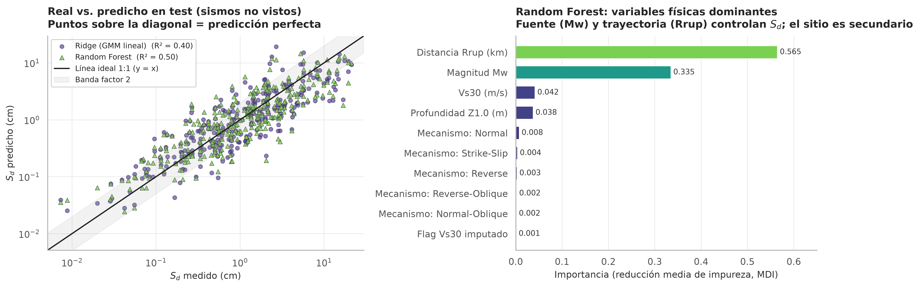
Figura 2. Izquierda: Sd real vs. predicho en test (escala log-log, línea 1:1 y banda de factor 2). Derecha: importancia interna MDI del Random Forest.
¿Cómo leer esta gráfica y qué nos dice sobre las estructuras?
- Real vs. predicho (izquierda): la diagonal negra es la predicción perfecta y la banda gris marca un error de factor 2. En la zona más peligrosa para la ingeniería —la esquina superior derecha, con desplazamientos reales de 5 a 30 cm producidos por terremotos fuertes cerca de la falla— la ecuación tradicional Ridge (círculos morados) tiende a quedarse por debajo de la diagonal, es decir, subestima el desplazamiento real. El Random Forest (triángulos verdes) captura mejor la no linealidad y la saturación y se acerca algo más a la diagonal: reduce la subestimación, aunque no la elimina. En el conjunto de prueba, el RMSE baja un 9.1 %.
- Importancia interna MDI (derecha): muestra de forma preliminar que la distancia Rrup (56.5 % de la reducción de impureza) y la magnitud Mw (33.5 %) dominan la predicción frente al suelo local. Como la MDI se calcula en train y favorece a las variables continuas, se audita con permutación en el Capítulo 6.
Traducción a la Ingeniería Estructural Práctica:
- ¿Por qué es crítico reducir el error en los sismos grandes? Supongamos que un modelo subestima Sd en 3 o 4 cm durante un terremoto severo de campo cercano. El ingeniero calcularía una deriva de entrepiso menor que la real, y un edificio que en el papel cumple el límite de la Norma E.030 (0.007 para concreto armado) podría en la realidad sufrir agrietamiento severo de muros, daño en elementos no estructurales o plastificación prematura de rótulas plásticas. El error promedio importa menos que el error en los eventos que controlan el diseño.
- ¿Por qué la red neuronal (MLP) no superó a la fórmula clásica? Desmitifica la idea de que “las redes neuronales siempre ganan”. Con unos 1,211 registros de entrenamiento, la red no tuvo datos suficientes para superar a una GMM bien planteada y quedó prácticamente empatada con ella (2.822 vs. 2.814 cm). Además, su validación interna de early stopping mezclaba registros del mismo sismo, lo que le dio una señal falsa de buen desempeño (R² ln = 0.835 en validación) que cayó a 0.729 en test. En ingeniería, un modelo más complejo solo se justifica si mejora la predicción en sismos nuevos.

5.3 Discusión crítica de los resultados
- Dos escalas, dos historias. En centímetros (R² 0.40–0.50) el Random Forest destaca porque acierta mejor en los registros de alta demanda; en ln(Sd) (R² 0.729–0.743) los tres modelos son prácticamente equivalentes.
- Techo de rendimiento. La dispersión aleatoria de los datos sintéticos es σ_ln ≈ 0.65 y no se puede explicar con las variables de entrada; los tres modelos ya están cerca de ese límite.
- Un solo fold. Con 24 sismos de prueba, la diferencia entre Random Forest y GMM no tiene significancia estadística demostrada; T3 exige validar en los 5 folds.
- Sesgo de exp(·). Al volver a centímetros se predice la mediana, lo que sesga a la baja la predicción en cm.

6. Auditoría de explicabilidad (xAI) bajo el marco PCS (Tramos 6 y 7)

6.1 Método
Para comprobar si el orden físico de las variables se mantiene en datos no vistos aplicamos permutation_importance al Random Forest sobre X_test, con scoring='neg_root_mean_squared_error' y n_repeats=10. Para cada variable se desordenan sus valores y se mide cuánto aumenta el RMSE. El resultado se compara con la importancia MDI de train, siguiendo el criterio de estabilidad del marco PCS (Predictibilidad, Computabilidad y Estabilidad) de Yu & Barter.
Tabla 6. Importancia por permutación del Random Forest en test (10 repeticiones).
Variable | ΔRMSE en test (cm) | Rank test (permutación) | Rank train (MDI)
Rrup | +1.619 ± 0.173 | 1 | 1
Mw | +0.713 ± 0.139 | 2 | 2
Vs30 | +0.054 ± 0.015 | 3 | 3
Z1.0 | +0.032 ± 0.061 | 4 | 4
Mecanismos / flag de imputación | −0.037 a +0.004 | 5–10 | 5–10 (otro orden)

Las tres primeras variables en test son {Rrup, Mw, Vs30}, igual que en train, y el par {Rrup, Mw} ocupa los dos primeros lugares en las 10 repeticiones (100 %). El ranking completo tiene una correlación de Spearman de ρ = 0.68 entre train y test: el orden solo cambia de la quinta posición hacia abajo.
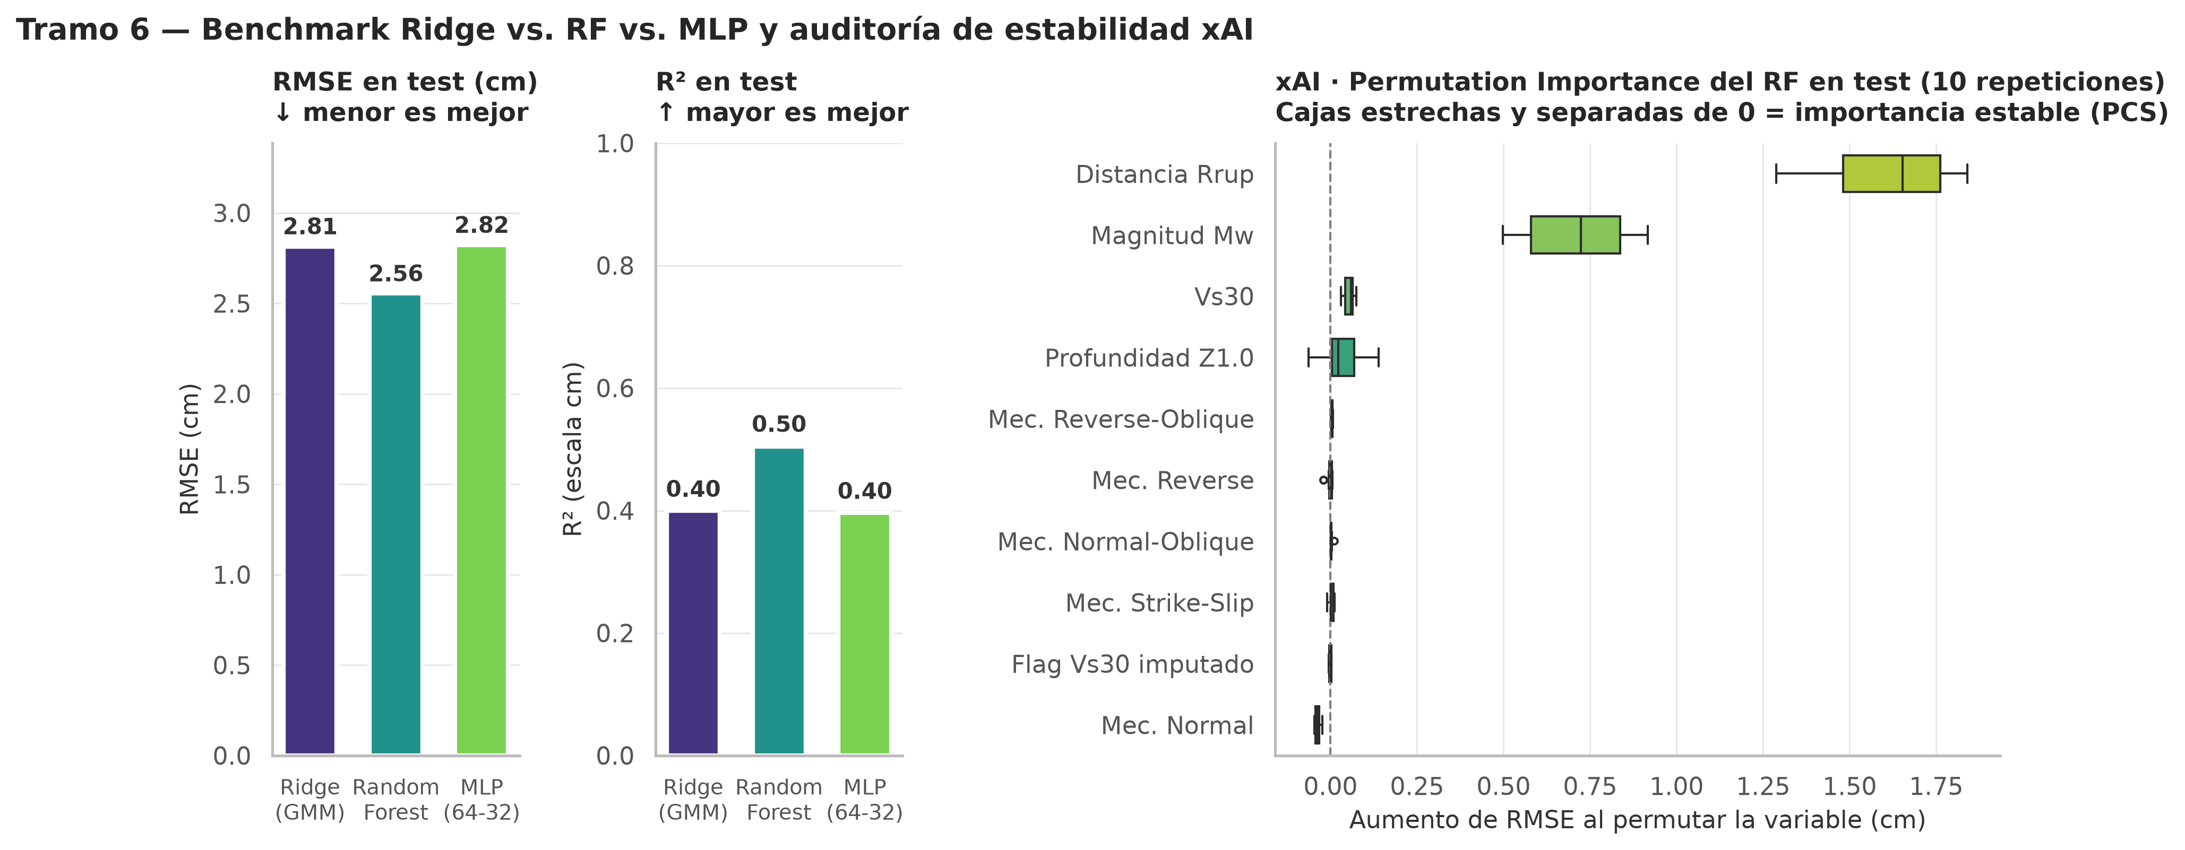
Figura 3. Izquierda: RMSE y R² en test de los tres modelos. Derecha: importancia por permutación del Random Forest en test (10 repeticiones).
¿Cómo leer esta gráfica y qué nos dice sobre las estructuras?
- Barras (izquierda): resumen el benchmark. El Random Forest tiene el RMSE más bajo (2.56 cm) y el R² en cm más alto (0.50); Ridge y MLP quedan prácticamente empatados.
- Cajas (derecha): son una “prueba de sabotaje” para abrir la caja negra. Al desordenar la distancia a la ruptura, el error sube +1.62 cm; al desordenar la magnitud, +0.71 cm; el suelo aporta mucho menos. Cajas estrechas y separadas de cero indican una importancia estable. El modelo aprendió por sí solo que la cercanía a la falla y el tamaño del sismo gobiernan la demanda de desplazamiento (en este dataset sintético, esa física se incorporó al generarlo).
- Señales de alerta: la caja de Z1.0 cruza el cero, por lo que su importancia no es distinguible del ruido, y el mecanismo normal sale negativo (−0.037 cm): permutarlo mejora el error, lo que es ruido por los pocos eventos normales en test, no una señal física.

6.2 Límites de la auditoría
- Variables colineales: permutar Vs30 y Z1.0 por separado es engañoso, porque el modelo recupera la información de una a través de la otra (r = −0.73). En T3 se usará permutación agrupada.
- PCS incompleto: se midió estabilidad frente a permutaciones, pero el marco exige también estabilidad frente a perturbaciones de los datos (otros folds, bootstrap por EQID) y del modelo (otras semillas).
- Datos sintéticos: recuperar Rrup > Mw > Vs30 valida que el pipeline puede recuperar la física; no valida todavía la física de NGA-West2.
- Afirmación eliminada: las conclusiones automáticas generadas por la IA afirmaban que la MLP era “más sensible a la semilla y a la partición” sin haberlo probado; el auditor eliminó la frase.

7. Conclusiones y hoja de ruta hacia la Entrega T3

7.1 Conclusiones de ingeniería y ciencia de datos
1. Control del daño estructural (Sd): predecir el desplazamiento de edificios de mediana altura (T = 0.80 s) exige trabajar en escala logarítmica; los sismos severos cerca de la falla generan demandas extremas que una fórmula lineal tiende a subestimar.
2. Generalización ante sismos futuros: separar por terremoto completo (GroupKFold por EQID) mide el desempeño ante un sismo nuevo y evita la falsa seguridad de memorizar sismos pasados.
3. Ventaja práctica del Random Forest: con RMSE = 2.56 cm supera a la GMM y a la red neuronal en el Fold 1, sobre todo en campo cercano, donde cada centímetro de deriva cuenta. Falta confirmarlo en los 5 folds.
4. IA con sentido físico (xAI): el modelo respeta la jerarquía sismológica (distancia y magnitud dominan sobre el suelo local). Con datos sintéticos esto valida el método; la física real se confirmará con PEER NGA-West2.

7.2 Decisión
Random Forest como modelo principal para T3 y la Entrega Final, con la GMM (Ridge) como línea base física obligatoria: un modelo de ML que no supere a una ecuación de atenuación bien planteada no justifica su complejidad. La decisión es provisional hasta cumplir las tres condiciones de la Tabla 7.

7.3 Hoja de ruta T3
Tabla 7. Hoja de ruta para la Entrega T3.
Paso | Acción | Problema que resuelve
1 | Validación cruzada en los 5 folds (media ± desviación) y prueba de significancia RF vs. GMM. | Varianza de un solo fold; ventaja del RF no demostrada.
2 | Imputación de Vs30 dentro del Pipeline, ajustada solo con train; MLP con validación agrupada por EQID; búsqueda de hiperparámetros con GroupKFold anidado. | Fuga por imputación y fuga interna de la red neuronal.
3 | Ejecutar todo el sistema con el flatfile real de PEER NGA-West2. | Conclusiones físicas que hoy se cumplen por construcción.
— | Permutación agrupada (Vs30 + Z1.0), varias semillas, SHAP o PDP/ICE para Mw × Rrup y corrección lognormal exp(μ + σ²/2). | Auditoría xAI incompleta bajo el marco PCS.

Tabla 8. Síntesis del estado de la Entrega T2.
Aspecto | Estado en T2
Limpieza geotécnica y target Sd | ✅ Implementado y comprobado (datos sintéticos)
Partición sin fuga por EQID | ✅ Intersección = 0 en los 5 folds · ⚠️ falta corregir la fuga por imputación
Benchmark Ridge / RF / MLP | ✅ RF seleccionado (RMSE 2.56 cm) · ⚠️ validado solo en 1 fold
xAI bajo PCS | ✅ Ranking Rrup > Mw > Vs30 estable · ⚠️ faltan perturbaciones de datos y del modelo
Figuras de entrega a 300 dpi | ✅ 3 figuras en docs/
Datos reales de PEER NGA-West2 | ❌ Pendiente: requisito para validar las conclusiones físicas

Referencias
Ancheta, T. D., Darragh, R. B., Stewart, J. P., Seyhan, E., Silva, W. J., Chiou, B. S.-J., et al. (2014). NGA-West2 Database. Earthquake Spectra, 30(3), 989–1005.
Breiman, L. (2001). Random Forests. Machine Learning, 45, 5–32.
Chiou, B. S.-J., & Youngs, R. R. (2014). Update of the Chiou and Youngs NGA model for the average horizontal component of peak ground motion and response spectra. Earthquake Spectra, 30(3), 1117–1153.
Ministerio de Vivienda, Construcción y Saneamiento (2018). Norma Técnica E.030 Diseño Sismorresistente. Reglamento Nacional de Edificaciones, Lima, Perú.
Pedregosa, F., et al. (2011). Scikit-learn: Machine Learning in Python. Journal of Machine Learning Research, 12, 2825–2830.
Yu, B., & Barter, R. L. (2024). Veridical Data Science: The Practice of Responsible Data Analysis and Decision Making. MIT Press.

Anexo A. Registro de uso de IA y auditoría del ingeniero
Cada tramo del notebook se desarrolló con un asistente de IA (Claude Code en VS Code) usando prompts con la anatomía Rol – Contexto – Tarea – Restricciones. La Tabla A1 resume qué aportó la IA y qué corrigió el ingeniero en cada tramo; el detalle completo está en docs/BITACORA_IA_T2.md.
Tabla A1. Uso de IA por tramo.
Tramo | Aporte de la IA | Auditoría y corrección del ingeniero
Geotecnia y target (T2) | Dataset representativo, imputación por mecanismo, flag de trazabilidad, verificación de Sd. | Detecta la fuga por imputación y el colapso de 167 sitios en 5 valores; se planifica imputar dentro del Pipeline.
Partición (T3–T4) | GroupKFold por EQID, assert en los 5 folds y figura 2×2 del EDA. | Intersección = 0 es necesaria, no suficiente; se rechaza un gráfico con dos ejes Y.
Benchmark (T5–T6) | Propone entrenar en ln(Sd), Ridge con variables tipo GMM y R² en ln. | Identifica la fuga interna del early stopping de la MLP y la falta de significancia con un fold.
xAI y cierre (T6–T7) | Permutation importance en test, conclusiones con f-strings y figuras a 300 dpi. | Elimina una afirmación sin evidencia sobre la MLP; señala colinealidad y PCS incompleto.

